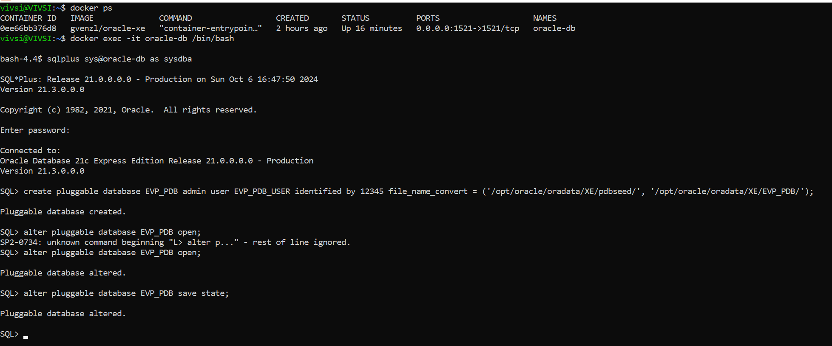

create pluggable database EVP_PDB admin user EVP_PDB_USER identified by 12345 file_name_convert = ('/opt/oracle/oradata/XE/pdbseed/', '/opt/oracle/oradata/XE/EVP_PDB/');
sqlplus U1_EVP_PDB/12345@EVP_PDB:1251

### 1. Что такое словарь данных Oracle? Для чего он необходим?
Словарь данных Oracle — это набор таблиц и представлений, которые хранят информацию о структуре базы данных, её объектах, пользователях, привилегиях и других метаданных. Он необходим для управления базой данных, предоставления информации о её состоянии и конфигурации, а также для выполнения административных задач.

### 2. Проклассифицируйте представления словаря данных Oracle.
Представления словаря данных делятся на три основные категории:
- **USER_**: представления, которые показывают информацию только о тех объектах, которые принадлежат текущему пользователю.
- **ALL_**: представления, которые показывают информацию об объектах, доступных текущему пользователю, в том числе о чужих объектах.
- **DBA_**: представления, которые показывают полную информацию обо всех объектах в базе данных, доступны только пользователям с соответствующими привилегиями.

### 3. Что значит Oracle 12c имеет клиент-серверную архитектуру?
Клиент-серверная архитектура означает, что база данных Oracle 12c работает в модели, где сервер (инстанс базы данных) обрабатывает запросы от клиентов (приложений или пользователей), которые подключаются к серверу через сеть. Сервер управляет данными, а клиенты обращаются к этим данным через SQL-запросы.

### 4. Что такое экземпляр (инстанс) сервера СУБД?
Экземпляр (инстанс) базы данных — это набор процессов и памяти, которые управляют доступом к базе данных. Он включает в себя системные области памяти (SGA) и фоновый процесс, который выполняет задачи по обработке запросов, управления транзакциями и обеспечению целостности данных.

### 5. Перечислите все этапы старта и останова инстанса Oracle 12c. Поясните их назначение.
**Этапы старта инстанса:**
1. **Инициализация**: Чтение файла инициализации (init.ora или spfile) для настройки параметров инстанса.
2. **Создание SGA**: Выделение памяти для системной глобальной области (SGA).
3. **Запуск фоновых процессов**: Инициализация фоновых процессов (например, DBWR, LGWR).
4. **Монтирование базы данных**: Подключение к физическим файлам базы данных, но без их открытия.
5. **Открытие базы данных**: Доступ к базе данных и возможность выполнения запросов.

**Этапы останова инстанса:**
1. **Закрытие базы данных**: Завершение всех активных транзакций и отключение пользователей.
2. **Размонтирование базы данных**: Освобождение ресурсов, связанных с базой данных.
3. **Остановка фоновых процессов**: Завершение фоновых процессов и освобождение памяти SGA.

### 6. Где указывается, что при старте операционной системы будет запущен инстанс Oracle 12c?
В операционной системе обычно используется служебный скрипт или служба (например, Windows Services или системные демоны в Unix/Linux), чтобы автоматически запускать инстанс Oracle при загрузке системы. Это может быть настроено через конфигурацию сервиса Oracle.

### 7. Поясните назначение опции Oracle 12c Multitenant.
Опция Multitenant позволяет создавать и управлять несколькими PDB в рамках одной CDB. Это позволяет разделять базы данных для различных приложений, улучшает использование ресурсов и упрощает администрирование.

### 8. Поясните назначение баз данных CDB, PDB, PDB$SEED.
- **CDB (Container Database)**: Корневая база данных, которая может содержать один или несколько PDB.
- **PDB (Pluggable Database)**: Подключаемая база данных, которая хранит свои данные независимо и может быть легко перемещена или клонирована.
- **PDB$SEED**: Шаблон для создания новых PDB, который содержит базовую структуру и объекты.

### 9. Что такое общий пользователь Oracle 12c Multitenant?
Общий пользователь — это пользователь, который может получить доступ ко всем PDB в CDB. Он создается в CDB и может выполнять административные задачи на уровне CDB и PDB.

### 10. Какие табличные пространства автоматически создаются при инсталляции СУБД Oracle 12c?
При установке Oracle 12c автоматически создаются следующие табличные пространства:
- **SYSTEM**: для хранения системных объектов.
- **SYSAUX**: для вспомогательных системных объектов.
- **UNDOTBS1**: для хранения журналов отмены.
- **TEMP**: для временных данных.

### 11. Какие 2 пользователя обязательно создаются при инсталляции СУБД Oracle 12c?
- **SYS**: владелец схемы, содержащей все системные объекты.
- **SYSTEM**: основной пользователь для администрирования базы данных.

### 12. Какие табличные пространства дублируются в каждой PDB?
В каждой PDB дублируются следующие табличные пространства:
- **SYSTEM**
- **SYSAUX**

### 13. Что такое консолидация баз данных? В каких случаях прибегают к консолидации баз данных?
Консолидация баз данных — это процесс объединения нескольких баз данных в одну, используя архитектуру Multitenant. Это позволяет улучшить использование ресурсов, упростить управление и снизить затраты на администрирование и поддержание инфраструктуры.

### 14. Какие преимущества дает Oracle 12c Multitenant?
- **Экономия ресурсов**: Оптимизация использования ресурсов за счет совместного использования.
- **Упрощенное управление**: Легкое управление несколькими базами данных с единой точкой администрирования.
- **Гибкость**: Легкость в создании, клонировании и удалении PDB.
- **Безопасность**: Изоляция данных между PDB увеличивает безопасность.

